# Beantwortung der Klausurfragen – 2000

1. Human- pathogene Vertreter und dazugehörige Krankheiten
2. Flagellata: Trypanosoma brucei – Schlafkrankheit (Kinetoplasta)
3. Rhizopoda: Entamoeba – tropische Amöbenruhr (Amoebozoa)
4. Sporozoa: Plasmodium spec.: Malaria durch Anopheles Mücke

(Apicomplexa)

Vierte traditionelle Gruppe: Ciliophora - Ciliata (z.B. Paramecium)

1. Konjugation: Austausch genetischen Materials ohne Vermehrung
2. Autogamie: Selbstbefruchtung
3. Besitzt Trichocysten mit Abwehrhaaren
4. Cilien und Kerndimorphismus 🡨
5. Was besagt die Endosymbiontenhypothese? Nenne 4 Merkmale von Mitochondrien, die für die Hypothese sprechen
   1. Ehemals frei lebende EU-Bakterienzelle, die zur oxidativen Phosphorylierung fähig war, ist in anaerobe primitive Eukaryontenzelle eingewandert 🡪 Endosymbriose; diese EU-Bakterienzelle ist unser heutiges Zellorganell das Mitochondrium; In Pflanzenzellen sind Cyanobakterien eingewandert, welche zur Photosynthese fähig waren, auch diese leben mit den Eukaryontenzellen in einer Endosymbiose
   2. Merkmale:
      1. Typisch bakterielle 70 S Ribosomen
      2. Eigenes Genom, ringförmig geschlossen (wie bei Prokaryonten)
      3. Teilung unabhängig von der Zellteilung bzw. vom Zellzyklus
      4. Enthalten Porin, typisches Protein der äußeren Bakterienmembran
      5. Gene besitzen keine Introns/Transkription und Translation räumlich nicht getrennt
6. Skizzieren und Beschriften Sie einen Querschnitt durch den Spulwurm, Ascaris. Durch welche Besonderheit ist die Muskulatur von Nemathelminthes einzigartig?

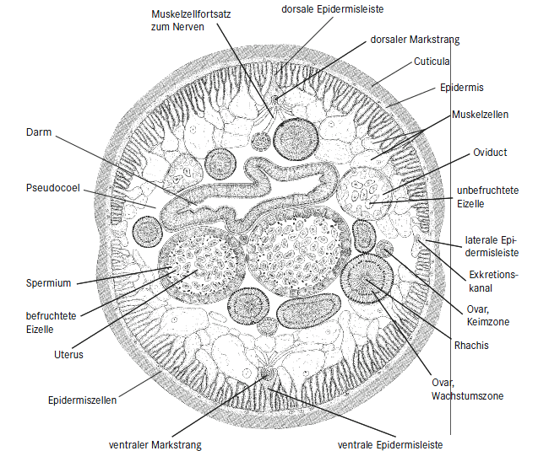

1. Durch die Muskelinnervierung. Muskelzellen entsenden Cytoplasmafortsätze zu den benachbarten Längsnervensträngen (dorsale und ventrale Leiste) und nicht umgekehrt. Einmalig im Tierreich.
2. Schildern Sie den Generationswechsel des Großen Leberegels. Charakterisieren Sie fünf wesentliche Stadien und stellen Sie jeweils dar, wo sie vorkommen.

* Im Ootyp werden jeder Eizelle etwa 30 Dotterzellen beigegeben. Diese sogenannten zusammengesetzten Eier werden hier auch befruchtet.
* Eier verlassen Wirbeltier durch den After und gelangen ins Wasser, in welchem sie sich vom Ei zum Miracidium entwickeln und und nach einer Schnecke als Zwischenwirt „suchen“
* In der Schnecke findet die Vegetative Vermehrung statt, vor allem in Mitteldarmdrüse, Leber und Atemhöhle; Miracidium 🡪 Sporocyste 🡪 Redien 🡪 Cercarien
* Cercarien werden aus der Schnecke in die Umwelt entlassen und heften sich an eine Pflanze und schließen sich in eine Cyste ein (Metacercarie)
* Metacercarien werden vom Endwirt aufgenommen (Wirbeltier), dort durchbohren sie die Darmwand und wandern in die Leber und Galle des Wirtes ein 🡪 sexuelle Fortpflanzung

1. Schildern Sie, welche Möglichkeiten ein Regenwurm, ein Blutegel und ein Spulwurm haben, sich fortzubewegen. Auf welche morphologischen Hauptunterschiede sind die Unterschiede zwischen Regenwurm und Blutegel, bzw. Regenwurm und Spulwurm zurückzuführen?
   * Regenwurm: Kriechen: Zusammenspiel eines kräftigen Hautmuskelschlaches aus Ring- und Längsmuskulatur und segmentale Coelomsäcke mit Borsten als Widerlager, Ziehharmonikaprinzip, segmental aufeinanderfolgend abwechselnde Kontraktion der Ring- und Längsmuskulatur – Vorschieben der Kopfregion und Nachziehen des restlichen Körpers
   * Blutegel: schlängelnde Schwimmbewegung, Schreitbewegung mit zwei Saugnäpfen: hinten saugen, Körper nach vorne (Ringmuskulatur), festsaugen vorne, loslassen hinten, nachziehen des Körpers (Längsmuskulatur); keine segmentale Bewegung aufgrund der Auflösung der Coelomsäcke und Ausfüllen der Leibeshöhle mit mesenchymatischem Gewebe
   * Spulwurm: Fortbewegung erfolgt durch abwechselnde Kontraktion der dorsalen und der ventralen Längsmuskulatur, wodurch, gestützt durch das Hydroskelett (Cuticula, flüssigkeitsgefülltes Pseudocoel mit hohem Innendruck, dorsale und ventrale Längsmuskulatur), eine schlängelnde Bewegung entsteht. 🡪 Kein Hautmuskelschlauch vorhanden
2. Nennen Sie vier Merkmale eines typischen Segments von Anneliden. Wie heißen die funktionellen Einheiten, die durch Zusammenlagerung von abgeänderten Segmenten entstehen?

* Paarige Coelomsäcke, Bauchmark, Extremitäten (Borsten) und Metanephridien (für Exkretion) in jedem Coelomabschnitt (Segment)
* Tagma = funktionsmorphologisch verschiedene Regionen (funktionelle Einheiten) des Annelidenkörpers, die durch Zusammenlagerung von abgeänderten (differenzierten) Segmenten entstehen

1. Beschriften Sie die Mundwerkzeuge der Schabe. Welche Elemente werden bei der Honigbiene umgebildet und wozu?
   * Die Glossae sind verschmolzen und bilden eine lange ringförmige Zunge
   * Labialtaster und Galea umhüllen als flachgekrümmte Scheide die Zunge, so dass ein Saugrohr entsteht
2. Wie heißen die beiden Hauptbestandteile des Körpers von Mollusken? Nennen Sie drei morphologische Besonderheiten von Schnecken, die sich aus der Drehung des Eingeweidesacks ergeben
   * Cephalopodium (Kopf + Fuß)
   * Visceropallium (Eingeweidesack + Mantel)
3. Morphologische Besonderheiten: Anus vorne, Kiemen vor dem Herzen, Konnektive zwischen Ganglien überkreuzen sich (Streptoneurie), Reduktion der linken Organe
4. Streptoneurie bleibt : Prosobranchia (Vorderkiemer), Rückdrehung: Opisthobranchia (Hinterkiemer), Verkürzung der Nervenbahnen: Pulmonata (Lungenschnecken)
5. Wozu dient Exkretion? Welche Organe übernehmen diese Aufgabe bei Plathelminthen, Anneliden, Insekten? Welcher wesentliche Unterschied besteht zwischen der Art der Primärharnbildung bei Insekten und Anneliden?
   * Der Ausscheidung von toxischen Stoffwechselprodukten, vor allem Stickstoffhaltigen Abfallprodukten
   * Plathelminthen: Protonephridien
   * Anneliden: Metanephridium (bei Tieren mit echtem Coelom)
   * Insekten: Malpighische Gefäße (MG)
   * Art der Primärharnbildung: Wesentlicher Unterschied:
     1. Anneliden: Stoffe werden durch Ultrafiltration aus Blutgefäßen transportiert durch Podocyten, welche selektiv-permeabel sind und impermeabel für Blutzellen und Makromoleküle
     2. Insekten: Primärharn nicht durch Ultrafiltration sondern durch aktive Transportprozesse in das Lumen der MG
6. Beschriften Sie den Querschnitt eines Wirbeltierauges. Was bedeutet inverses Auge?
   * Die Lichtsinneszellen sind auf der Lichtabgewandten Seite der Retina = invers
   * Zu beschriften: lateinische Begriffe: Aderhaut = Chorioidea, Lederhaut= Sclera, Hornhaut = Cornea